# BAB IV ANALISA DAN PERANCANGAN

Analisa dan perancangan adalah sebuah proses dalam pengimplementasian sebuah sistem dimana tujuannnya adalah untuk mengetahui kebutuhan yang diperlukan dalam pengembangan sistem. Pada tahapan ini masalah yang terdapat dalam peneitian dijabarkan pada beberapa langkah diantaranya adalah sebagai berikut.



## Analisa Kebutuhan Data

Analisis data dilakukan dengan mengikuti prinsip KDD. Data Kualitas *Crude Palm Oil* di PT. Surya Agrolika Reksa pada Tahun 2019 menggunakan 1000 data dengan atribut awal Sample Oil, ML, ALB, Sample, Kadar Air, Kadar Kotoran, hasil. Berikut data yang didapat dari PT. Surya Agrolika Reksa sebagai berikut.

**Table 4.1 Data CPO**

|  |  |  |  |  |  |  |  |
| --- | --- | --- | --- | --- | --- | --- | --- |
| **No** | **Sample Oil** | **ML** | **ALB** | **Sample** | **K. Air** | **K. Kotoran** | **Hasil** |
| 1 | 3.672 | 1,9 | 3,46 | 10.390 | 0,09 | 0,01 | Baik |
| 2 | 3.681 | 1,8 | 3,27 | 10.390 | 0,09 | 0,01 | Baik |
| 3 | 3.971 | 2 | 3,37 | 10.172 | 0,12 | 0,07 | Baik |
| 4 | 3.709 | 2 | 3,6 | 10.172 | 0,12 | 0,07 | Baik |
| 5 | 3.767 | 1,5 | 2,66 | 10.047 | 0,12 | 0,07 | Baik |
| 6 | 3.624 | 2,3 | 4,24 | 10.047 | 0,12 | 0,011 | Baik |
| 7 | 3.627 | 1,3 | 2,39 | 10.050 | 0,12 | 0,09 | Buruk |
| 8 | 3.589 | 1,7 | 3,16 | 10.517 | 0,09 | 0,04 | Baik |
| 9 | 3.690 | 1,8 | 3,26 | 10.517 | 0,09 | 0,04 | Buruk |
| 10 | 3.594 | 1,7 | 3,16 | 10.629 | 0,09 | 0,05 | Baik |
|  |  |  |  |  |  |  |  |
| 995 | 3.672 | 1,4 | 2,39 | 11.132 | 0,25 | 0,015 | Buruk |
| 996 | 3.889 | 1,6 | 2,58 | 10.047 | 0,33 | 0,015 | Baik |
| 997 | 3.625 | 1,6 | 2,76 | 10.047 | 0,33 | 0,013 | Baik |
| 998 | 3.594 | 1,5 | 2,64 | 10.285 | 0,19 | 0,013 | Baik |
| 999 | 3.720 | 2,1 | 3,91 | 13.223 | 0,06 | 0,01 | Baik |
| 1000 | 3.865 | 2,3 | 3,73 | 13.223 | 0,06 | 0,01 | Baik |

### *Data Selection*

*Data selection* merupakan suatu proses meminimalkan jumlah data yang digunakan dalam proses mining dengan tetap mempresentasikan data aslinya. Pada data kualitas *Crude Palm Oil* di PT. Surya Agrolika Reksa yang terlampir pada

**Lampiran A** memiliki atribut tetap yaitu, Sample Oil, ML, Asam Lemak Bebas, sample, Kadar Air, Kadar Kotoran dan hasil. Dari seluruh atribut yang tercantum, pada proses *data selection* atribut yang digunakan berjumlah 4 yaitu Asam Lemak Bebas, Kadar Air, Kadar Kotoran dan hasil. Sampel Data hasil tahapan data *selection* dipecah menjadi data latih data uji dengan perbandingan 800:200. Berikut ini hasil tahap data *selection***.**

**Table 4.2 Data Latih**

|  |  |  |  |  |
| --- | --- | --- | --- | --- |
| **No** | **ALB** | **K. Air** | **K. Kotoran** | **Hasil** |
| 1 | 3,46 | 0,09 | 0,01 | Baik |
| 2 | 3,27 | 0,09 | 0,01 | Baik |
| 3 | 3,37 | 0,05 | 0,07 | Baik |
| 4 | 3,60 | 0,05 | 0,07 | Baik |
| 5 | 2,66 | 1,00 | 0,07 | Baik |
| 6 | 4,24 | 0,09 | 0,011 | Baik |
| 7 | 2,39 | 0,31 | 0,09 | Buruk |
| 8 | 3,16 | 0,09 | 0,04 | Baik |
| 9 | 3,26 | 1,00 | 0,04 | Buruk |
| 10 | 3,16 | 0,16 | 0,05 | Baik |
| 11 | 3,82 | 0,16 | 0,05 | Baik |
| 12 | 3,10 | 1,00 | 0,05 | Baik |
| 13 | 3,34 | 0,11 | 0,09 | Baik |
| - | - | - | - | - |
| 795 | 3,9 | 0,13 | 0,055 | Baik |
| 796 | 3,87 | 0,13 | 0,06 | Baik |
| 797 | 4,77 | 0,29 | 0,013 | Baik |
| 798 | 3,95 | 0,29 | 0,013 | Baik |
| 799 | 5,28 | 0,2 | 0,016 | Buruk |
| 800 | 4,26 | 0,2 | 0,07 | Baik |

**Table 4.3 Data uji**

|  |  |  |  |  |
| --- | --- | --- | --- | --- |
| No | ALB | Kadar Air | K. kotoran | Hasil |
| 1 | 4 | 0,19 | 0,07 | Baik |
| 2 | 3,96 | 0,19 | 0,08 | Baik |
| 3 | 3,54 | 0,17 | 0,06 | Baik |
| 4 | 3,91 | 0,17 | 0,06 | Baik |
| 5 | 3,88 | 0,17 | 0,09 | Baik |
| 6 | 4,13 | 0,19 | 0,024 | Buruk |
| 7 | 3,7 | 0,19 | 0,024 | Buruk |
| 8 | 3,02 | 0,1 | 0,015 | Baik |
| 9 | 4,54 | 0,1 | 0,012 | Baik |
| 10 | 5 | 0,18 | 0,012 | Baik |
| # | # | # | # | # |
| 195 | 2,39 | 0,25 | 0,015 | Buruk |
| 196 | 2,58 | 0,33 | 0,015 | Baik |
| 197 | 2,76 | 0,33 | 0,013 | Baik |
| 198 | 2,64 | 0,19 | 0,013 | Baik |
| 199 | 3,91 | 0,06 | 0,01 | Baik |
| 200 | 3,73 | 0,06 | 0,01 | Baik |

Data lengkap hasil tahapan *data selection* yang digunakan pada studi kasus ini tersaji pada **Lampiran B.**

### *Pre –Processing*

Berikut adalah hasil proses pre-processing yang telah dilakukan:

1. Missing Value (cek data kosong)

Langkah ini adalah langkah dalam mencari data yang kosong pada kumpulan data tersebut, setelah dilakukan pemerikasaan data tidak ditemukan data yang kosong dan data tetap sebanyak 1000 data yang terbagi atas 800 data latih dan 200 data uji. Berikut tersaji pada gambar 4.4 hasil proses missing value.

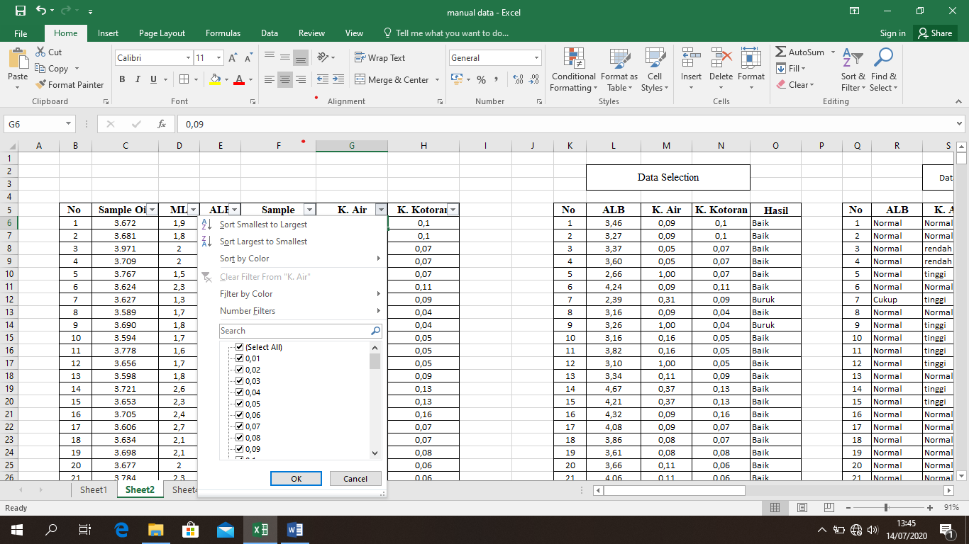

**Gambar 4.1 Pemeriksaan Missing Value**

1. Duplikat Data

Duplikat data adalah langkah pemeriksaan data dengan melakukan memeriksa kesamaan pada atribut dan tidak ditemukan data yang dupilkat. Proses tersebut tersaji pada gambar berikut:

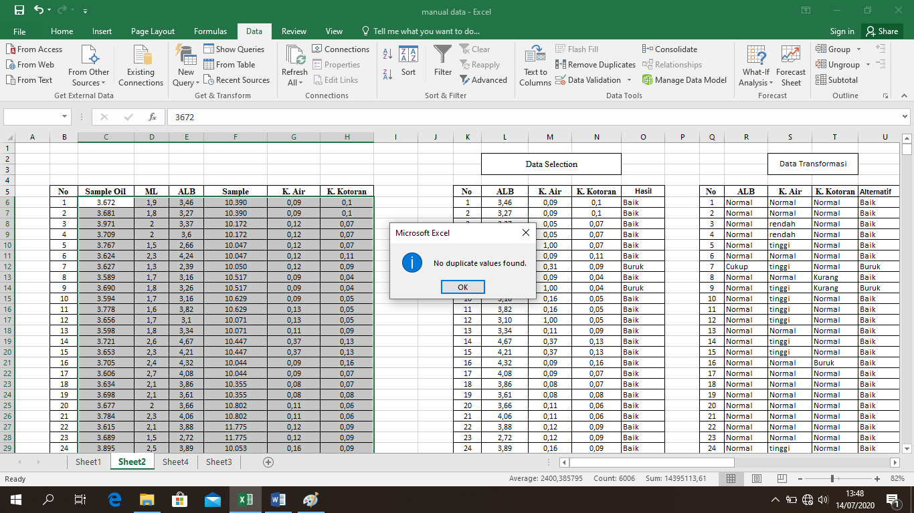

**Gambar 4.2 Pemeriksaaan Data Duplikat**

1. *Inconsistent Data*

Adalah langkah pemeriksaan kepada data yang tidak konsisten. Setelah dilakukan pemeriksaan tidak ditemukan data yang tidak konsisten.

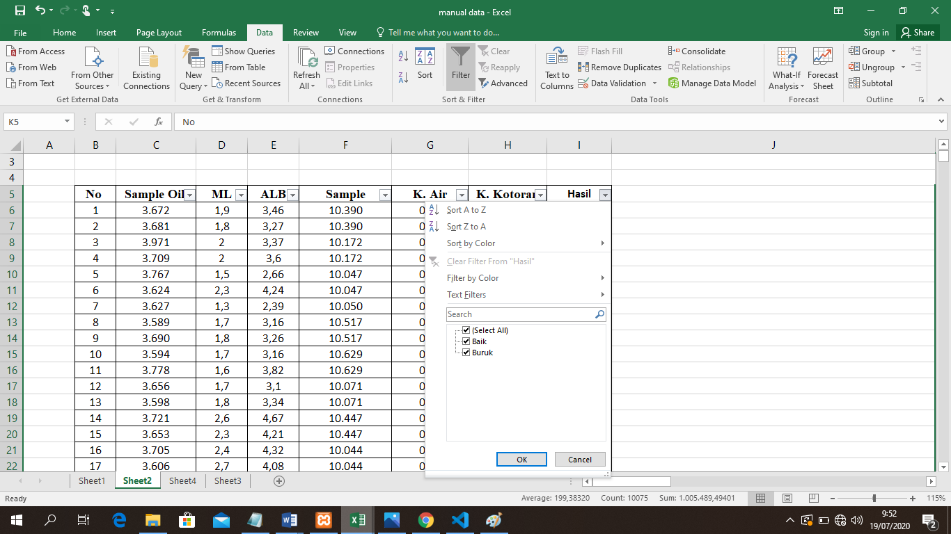

**Gambar 4.3** **Pemeriksaan Inconsistent Data**

1. *Outlier*

Langkah pemeriksaan data diluar dari penggambaran karakteristik dari data tersebut. Pemeriksaan dilakukan dengan menentukan nilai rata-rata dan standar devisiasi dari masing-masing variebel. Kemudian mencari nilai *outlier* dari setiap atribut, yakni nilai *standardize* dan *absolut standard*. Selanjutnya di kategorikan. Setelah melakukan pemeriksaan data tidak ditemukan data *oulier*, sehingga data yang digunakan tetap 1000 data. Berikut tersaji gambar 4.4 hasil dari proses *outlier*.

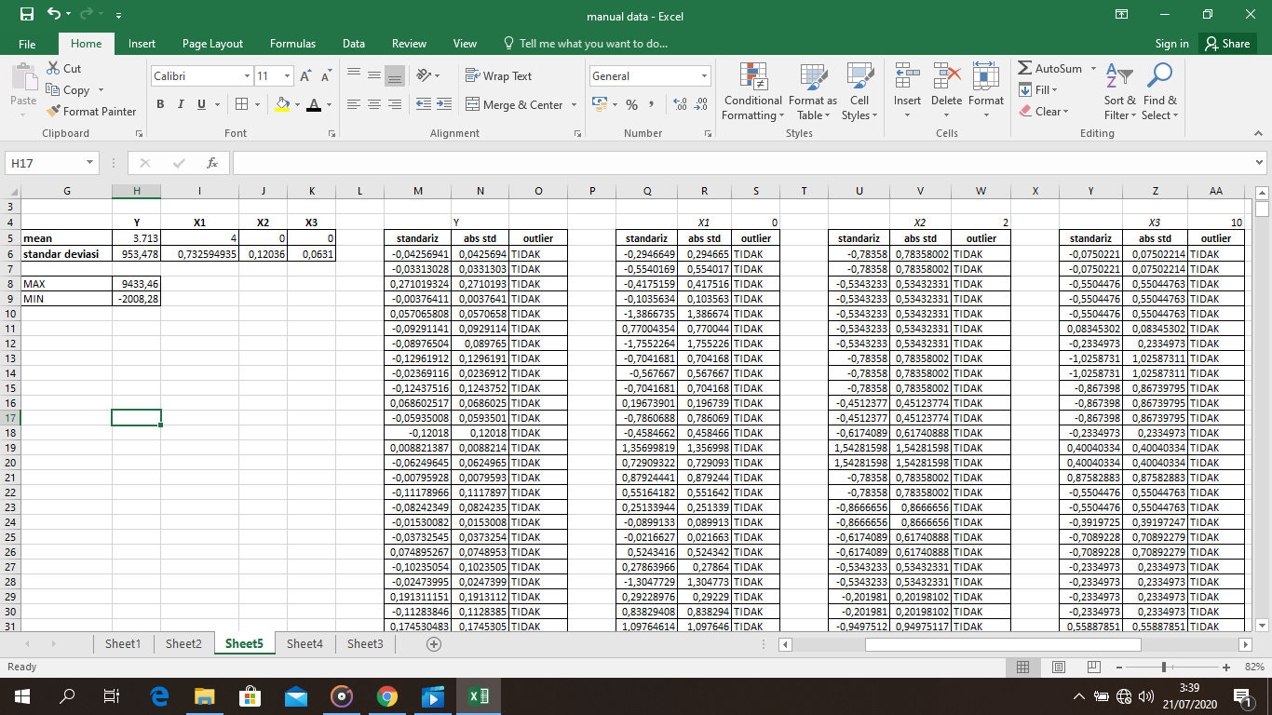

**Gambar 4.4 Pemeriksaan Outlier**

### Transformation

Proses transformation data kedalam bentuk atau kelompok yang diperlukan sesuai dengan pembahasan penelitian. Pada tahap ini dilakukan perubahan format data agar sesuai dengan tahapan *data mining.* Data awal merupakan data berbentuk angka. Angka tersebut diubah berdarkan skala mutu yang di sediakan di table 4.8.

**Table 4.4 Skala Kualitas Mutu CPO**

|  |  |  |
| --- | --- | --- |
| **Mutu CPO** | **Standar Kualitas (%)** | **Keterangan** |
|
| **Kadar ALB** | 0 - 2.4 | Cukup |
| 2.5 - 4 | NORMAL |
| 4,1 - 5 | Buruk |
| **Kadar Kotoran** | 0 - 0.04 | Rendah |
| 0.05 - 0.013 | NORMAL |
| 0.012 - 0,020 | Tinggi |
| **Kadar Air** | 0 - 0.07 | Kurang |
| 0,08 - 0.15 | NORMAL |
| 0,16 - 0,3 | Buruk |

**Sumber: PT. Surya Agrolika Reksa**

Berikut adalah hasil dari data awal dan transformasi yang tersaji.

**Table 4.5 Data Awal**

|  |  |  |  |  |
| --- | --- | --- | --- | --- |
| **No** | **ALB** | **K. Air** | **K. Kotoran** | **Hasil** |
| 1 | 3,46 | 0,09 | 0,01 | Baik |
| 2 | 3,27 | 0,09 | 0,01 | Baik |
| 3 | 3,37 | 0,05 | 0,07 | Baik |
| 4 | 3,60 | 0,05 | 0,07 | Baik |
| 5 | 2,66 | 1,00 | 0,07 | Baik |
| 6 | 4,24 | 0,09 | 0,11 | Baik |
| 7 | 2,39 | 0,31 | 0,09 | Buruk |
| 8 | 3,16 | 0,09 | 0,04 | Baik |
| 9 | 3,26 | 1,00 | 0,04 | Buruk |
| 10 | 3,16 | 0,16 | 0,05 | Baik |
| # | # | # | # | # |
| 990 | 3,26 | 0,1 | 0,012 | Baik |
| 991 | 3,11 | 0,1 | 0,012 | Baik |
| 992 | 2,7 | 0,13 | 0,012 | Baik |
| 993 | 2,62 | 0,13 | 0,012 | Baik |
| 994 | 2,76 | 0,25 | 0,015 | Baik |
| 995 | 2,39 | 0,25 | 0,015 | Buruk |
| 996 | 2,58 | 0,33 | 0,015 | Baik |
| 997 | 2,76 | 0,33 | 0,013 | Baik |
| 998 | 2,64 | 0,19 | 0,013 | Baik |
| 999 | 3,91 | 0,06 | 0,01 | Baik |
| 1000 | 3,73 | 0,06 | 0,01 | Baik |

**Table 4.6 Data Transformasi**

|  |  |  |  |  |
| --- | --- | --- | --- | --- |
| **No** | **ALB** | **K. Air** | **K. Kotoran** | **Hasil** |
| 1 | Normal | Normal | Normal | Baik |
| 2 | Normal | Normal | Normal | Baik |
| 3 | Normal | rendah | Normal | Baik |
| 4 | Normal | rendah | Normal | Baik |
| 5 | Normal | tinggi | Normal | Baik |
| 6 | Normal | Normal | Normal | Baik |
| 7 | Cukup | tinggi | Normal | Buruk |
| 8 | Normal | Normal | Kurang | Baik |
| 9 | Normal | tinggi | Kurang | Buruk |
| 10 | Normal | tinggi | Normal | Baik |
| # | # | # | # | # |
| 990 | Normal | Normal | Normal | Baik |
| 991 | Normal | Normal | Normal | Baik |
| 992 | Normal | Normal | Normal | Baik |
| 993 | Normal | Normal | Normal | Baik |
| 994 | Normal | tinggi | Buruk | Buruk |
| 995 | Cukup | tinggi | Buruk | Buruk |
| 996 | Normal | tinggi | Buruk | Buruk |
| 997 | Normal | tinggi | Normal | Baik |
| 998 | Normal | tinggi | Normal | Baik |
| 999 | Normal | rendah | Normal | Baik |
| 1.000 | Normal | rendah | Normal | Baik |

### Proses Data Mining dengan C4.5

Proses tahapan *data mining* ini mengikuti flowchart c4.5 pada Bab 2, yang terdiri dari menentukan atribut, menghitung entrophy total dan entrophy peratribut, menghitung gain dari masing-masing atribut, dan menentukan node awal dari gain tertinggi.Data yang digunakan berjumlah 1000 data dan dibagi atas 800 data latih dan 200 data uji serta terdiri dari 3 atribut. Atribut terakhir (Alternatif) dijadikan target kelas.

Tahapan pertama adalah dengan menentukan atribut yang digunakan. Atribut yang digunakan ada 3 kreteria data untuk penentuan kualitas CPO. Selanjutnya adalah melakukan uji atribut dengan mencari nilai *Gain* tertinggi berdasarkan perhitungan *entrophy* da*n Gain.* Apabila ditemukan *gain* tertinggi maka *gain* tersebut akan menjadi root awal. Selanjutnya dilakukan penentuan cabang dengan cara yang sama dengan melihat *gain* tertinggi dari tiap partisi. Kemudian dari nilai yang dihasilkan akan dibentuk pohon keputusan yang dapat digunakan untuk menjadi acuan dalam mendukung sistem dalam menentukan kualitas CPO.

Diagram sebelumnya merupakan penjelasan langkah-langkah dalam penerapan algoritma C4.5 *classsification.* Dalam implemetasinya berikut dijelaskan perhitungan manual penerapan metode C4.5 *classification* dalam menentukan kualitas CPO dengan menggunakan 800 data latih. Berikut adalah merupakan langkah-langkah penyelesaiannya:

1. Menentukan Total *Entrophy*

Pada langkah ini digunakan data latih sebanyak 800 data latih yang tersaji pada table 4.7 sebagai berikut:

**Table 4.7 Data Latih**

|  |  |  |  |  |
| --- | --- | --- | --- | --- |
| **No** | **ALB** | **K. Air** | **K. Kotoran** | **Hasil** |
| 1 | Normal | Normal | Normal | Baik |
| 2 | Normal | Normal | Normal | Baik |
| 3 | Normal | rendah | Normal | Baik |
| 4 | Normal | rendah | Normal | Baik |
| 5 | Normal | tinggi | Normal | Baik |
| 6 | Normal | Normal | Normal | Baik |
| 7 | Cukup | tinggi | Normal | Buruk |
| 8 | Normal | Normal | Kurang | Baik |
| 9 | Normal | tinggi | Kurang | Buruk |
| 10 | Normal | tinggi | Normal | Baik |
| 11 | Normal | tinggi | Normal | Baik |
| 12 | Normal | tinggi | Normal | Baik |
| 13 | Normal | Normal | Normal | Baik |
| 14 | Normal | tinggi | Normal | Baik |
| 15 | Normal | tinggi | Normal | Baik |
| 16 | Normal | Normal | Buruk | Baik |
| 17 | Normal | Normal | Normal | Baik |
| 18 | Normal | Normal | Normal | Baik |
| 19 | Normal | Normal | Normal | Baik |
| 20 | Normal | Normal | Normal | Baik |
| 21 | Normal | Normal | Normal | Baik |
| 22 | Normal | Normal | Normal | Baik |
| 23 | Normal | Normal | Normal | Baik |
| 24 | Normal | tinggi | Normal | Baik |
| 25 | Normal | tinggi | Normal | Baik |
| 26 | Normal | Normal | Buruk | Baik |
| 27 | Normal | Normal | Buruk | Baik |
| 28 | Normal | Normal | Normal | Baik |
| 29 | Normal | Normal | Normal | Baik |
| 30 | Normal | Normal | Normal | Baik |
| 31 | Normal | Normal | Normal | Baik |
| 32 | Normal | tinggi | Normal | Baik |
| 33 | Normal | tinggi | Kurang | Buruk |
| 34 | Normal | Normal | Buruk | Baik |
| 35 | Normal | Normal | Buruk | Baik |
| 36 | Normal | Normal | Kurang | Baik |
| 37 | Normal | Normal | Kurang | Baik |
| 38 | Normal | Normal | Normal | Baik |
| 39 | Normal | tinggi | Normal | Baik |
| 40 | Normal | tinggi | Normal | Baik |
| 41 | Normal | tinggi | Normal | Baik |
| 42 | Normal | tinggi | Kurang | Buruk |
| 43 | Normal | Normal | Kurang | Baik |
| 44 | Normal | Normal | Kurang | Baik |
| 45 | Normal | rendah | Normal | Baik |
| 46 | Normal | rendah | Normal | Baik |
| 47 | Normal | Normal | Normal | Baik |
| 48 | Normal | Normal | Normal | Baik |
| 49 | Normal | Normal | Normal | Baik |
| 50 | Normal | tinggi | Normal | Baik |
|  |  |  |  |  |
| 500 | Normal | tinggi | Buruk | Buruk |
| 501 | Normal | Normal | Buruk | Baik |
| 502 | Normal | Normal | Normal | Baik |
| 503 | Normal | Normal | Normal | Baik |
| 504 | Normal | Normal | Normal | Baik |
| 505 | Normal | tinggi | Normal | Baik |
| 506 | Normal | tinggi | Buruk | Buruk |
| 507 | Normal | Normal | Buruk | Baik |
| 508 | Normal | Normal | Normal | Baik |
| 509 | Normal | Normal | Normal | Baik |
| 510 | Normal | Normal | Normal | Baik |
| 511 | Normal | Normal | Normal | Baik |
| 512 | Normal | Normal | Normal | Baik |
| 513 | Normal | tinggi | Normal | Baik |
| 514 | Normal | tinggi | Normal | Baik |
| 515 | Normal | tinggi | Normal | Baik |
| 516 | Normal | tinggi | Normal | Baik |
| 517 | Normal | tinggi | Normal | Baik |
| 518 | Normal | tinggi | Normal | Baik |
| 519 | Normal | tinggi | Normal | Baik |
| 520 | Normal | tinggi | Normal | Baik |
|  |  |  |  |  |
| 790 | Normal | tinggi | Normal | Baik |
| 791 | Buruk | tinggi | Normal | Buruk |
| 792 | Normal | tinggi | Buruk | Buruk |
| 793 | Normal | tinggi | Buruk | Buruk |
| 794 | Normal | tinggi | Buruk | Buruk |
| 795 | Normal | Normal | Buruk | Baik |
| 796 | Normal | Normal | Buruk | Baik |
| 797 | Normal | tinggi | Normal | Baik |
| 798 | Normal | tinggi | Normal | Baik |
| 799 | Buruk | tinggi | Buruk | Buruk |
| 800 | Normal | tinggi | Normal | Baik |

Berdasarkan jumlah data atribut yang digunakan diatas maka selanjutnya dilakukan proses perhitungan *Entrophy* dan *Gain* untuk menentukan akar (*root)* dari pohon keputusan dalam menentukan kualitas CPO di PT. Surya Agrolika Reksa., berikut adalah data yang digunakan:

**Table 4.8 Jumlah Data**



Kemudian data dikelompokan berdasarkan atribut dan nilai atributnya untuk dihitung jumlah keseluruhan, jumlah baik dan buruk. Langkah selanjutnya yaitu menghitung total *Entrophy* pada tabel diatas berdasarkan rumus 2.1 pada Bab 2, sebagai berikut:

*Entrophy (Total) =* (-() * *log2* () + (-() * *log2* ())

*Entrophy(Total)* = 0,857148437

Selanjutnya Perhitungan *entrophy* pada nilai atribut dihitung dengan cara yang sama dengan *entrophy* total.

Setelah didapat nilai *entrophy* total kemudian hitung masing-masing *entrophy* untuk setiap atribut ALB, Kadar Air dan Kadar Kotoran) dengan rumus 2.1 pada bab 2 hal. II-8:

1. Perhitungan entrophy ALB:

*Entrophy (ALB, Cukup) =* (-() * *log2* () + (-() * *log2* ())

= 0,940285959

*Entrophy (ALB, Normal) =* (-() * *log2* () + (-() * *log2* ())

= 0,567743394

*Entrophy (ALB, Buruk) =* (-() * *log2* () + (-() * *log2* ())

= 0,704362915

1. Perhitungan *Entrophy* kadar air:

*Entrophy (K. Air, rendah) =* (-() * *log2* () + (-() * *log2* ())

= 0,876716289

*Entrophy (K.Air, Normal) =* (-() * *log2* () + (-() * *log2* ())

= 0,396263711

*Entrophy (K.Air, Tinggi) =* (-() * *log2* () + (-() * *log2* ())

= 0,998785557

1. Perhitungan *Entrophy* untuk kadar kotoran:

*Entrophy (K. Kotoran, Kurang) =* (-() * *log2* () + (-() * *log2* ())

= 0,99957829

*Entrophy (K. Kotoran, Normal) =* (-() * *log2* () + (-() * *log2* ())

= 0,61884357

*Entrophy (K. Kotoran, Buruk) =* (-() * *log2* () + (-() * *log2* ())

= 0,845706454

1. Menentukan *Gain*

Setelah mendapatkan *entrophy* dari semua keseluruhan kasus, selanjutnya dilakukan analisa pada setiap atribut dan nilai-nilainya, kemudian dilanjutkan dengan menghitung nilai *gain* tertinggi. Berikut perhitungan *gain* yang didapat dengan rumus 2.2 bab 2 Hal. II-8:

1. Perhitungan gain ALB

*Gain (Total, ALB)* = 0,857148– (( $\frac{14}{800}$*0,940) + ( $\frac{583}{800}$*0,567) + ( $\frac{203}{800}$*0,704))

*Gain (Total, ALB)* = 0,248218

1. perhitungan Kadar Air:

*Gain (Total, K. Air)* = 0,857148 – (( $\frac{27}{800}$*0,876) + ( $\frac{383}{800}$*0,396) + ( $\frac{390}{800}$*0,998)

*Gain (Total, K Air*) = 0,150940

1. perihtungan Kadar kotoran:

*Gain (Total,K. Kotoran)* = 0,857148–( $\frac{43}{800}$*0,999)+( $\frac{612}{800}$*0,618)+ $\frac{145}{800}$*0,845)

*Gain (total,K. Kotoran)* = 0,176721

Berikut table hasil dari perhitungan Entrophy dan Gain.

**Table 4.8 Hasil Entrophy dan Gain**



1. Menentukan node 1

Berdasarkan *table* 4.8 hasil perhitungan dari *gain* diatas maka di dapatkan nilai *gain* tertinggi yakni ALB sebesar 0,248218. Dengan demikian ALB sebagi node awal yang memiliki 3 nilai atribut dari ALB yaitu Cukup, Normal dan Buruk. Berikut root awal pohon keputusan yang terbentuk:

**ALB**

Normal Cukup

Buruk

Normal Tinggi

Buruk

Baik

**Gambar 4.5 pohon keputusan node awal**

Dari ketiga nilai atribut tersebut diklasifikasikan sesuai dengan nilai (baik) dan (buruk) dari atribut dengan gain tertinggi yakni :

Jika nilai Baik adalah = 0 dan Buruk mempunyai nilai maka atribut tersebut menghasilkan 1 rule yaitu Buruk (CPO perlu dilakukan pengolahan ulang), sedangkan bila Buruk= 0 dan Baik memiliki nilai maka akan menghasilkan 1 rule yaitu Baik (CPO siap didistribusikan ke pabrik pengolahan), sedangkan jika keduanya sama-sama memiliki nilai maka dihitung kembali untuk mencari node selanjutnya untuk dijadikan cabang.

1. Menetukan node 1.2

**Table 4.9 perhitungan Node 1.1**

|  |  |  |  |  |  |  |  |  |  |  |
| --- | --- | --- | --- | --- | --- | --- | --- | --- | --- | --- |
| **Total** | | **Jumlah Kasus** | **baik** | | **buruk** | | **Entrophy** | | **Gain** | |
| **ALB** |  |  | |  | |  | |  | | 0,248218345 | |
| **K. Air** |  |  | |  | |  | |  | | 0,150940052 | |
|  | **Rendah** | 27 | | 19 | | 8 | | 0,876716289 | |  | |
|  | **Normal** | 383 | | 353 | | 30 | | 0,396263711 | |  | |
|  | **Tinggi** | 390 | | 187 | | 203 | | 0,998785557 | |  | |
| **K. Kotoran** |  |  | |  | |  | |  | | 0,176721479 | |
|  | **Kurang** | 43 | | 15 | | 24 | | 0,99957829 | |  | |
|  | **Normal** | 612 | | 519 | | 95 | | 0,61884357 | |  | |
|  | **Buruk** | 145 | | 41 | | 106 | | 0,845706454 | |  | |

Dari hasil pada Tabel4.9 maka untuk gain tertinggi selanjutnya adalah Kadar kotoran dengan gain sebesar 0,176. Maka dapat disimpulkan bahwa kadar kotoran dapat dijadikan node cabang selanjutnya dari atribut normal. Terdapat 3 atribut dari kadar kotoran yaitu kurang, normal dan buruk. Nilai atribut dari normal sudah menjadi 1 kasus dan dapat diklasifiksikan menjadi Baik. Sedangkan untuk atribut buruk dan kurang perlu dilakukan perhitungan kembali. Pohon keputusan yang terbentuk pada tahap ini sebagai berikut:

Buruk Kurang Normal

Baik

Normal Tinggi

Normal tinggi

Buruk

BaikBaik

rendah

Buruk

Buruk

BaikBaik

**Gambar 4.6 pohon keputusan Node 1.1**

1. Menentukan node 1.2

**Table 4.10 Perhitungan node 1.2**

|  |  |  |  |  |  |  |  |  |  |  |
| --- | --- | --- | --- | --- | --- | --- | --- | --- | --- | --- |
| **Total** | | **Jumlah Kasus** | **baik** | | **buruk** | | **Entrophy** | | **Gain** | |
| **ALB** |  |  | |  | |  | |  | | 0,248218345 | |
| **K. Air** |  |  | |  | |  | |  | | 0,150940052 | |
|  | **Rendah** | 27 | | 19 | | 8 | | 0,876716289 | |  | |
|  | **Normal** | 383 | | 353 | | 30 | | 0,396263711 | |  | |
|  | **Tinggi** | 390 | | 187 | | 203 | | 0,998785557 | |  | |
| **K. Kotoran** |  |  | |  | |  | |  | | 0,176721479 | |

Dari hasil table 4.10 didapatkan akar selanjutnya adalah k.air sebagai hasil dari atribut Buruk pada ALB dengan gain 0,15 maka disimpulan bahwa K.air merupakan atribut dari buruk.terdapat 3 atribut dari kadar air yakni rendah, normal dan tinggi. Maka untuk atribut rendah dan tinggi diklasifikasikan sebagai buruk sedangkan normal dihitung kembali dikarenakan belum menjadi 1 kasus. Maka pohon keputusan ini adalah:

Rendah Normal Tinggi

Buruk

1.2.1 ?

Buruk

**Gambar 4.7 Pohon Keputusan 1.2**

1. Menentukan node 1.2.1

**Table 4.11 perhitungan node 1.2.1**

|  |  |  |  |  |  |  |
| --- | --- | --- | --- | --- | --- | --- |
| **Total** | | **Jumlah Kasus** | **baik** | **buruk** | **Entrophy** | **Gain** |
| **ALB** |  |  |  |  |  | 0,248218345 |
| **K. Air** |  |  |  |  |  | 0,150940052 |
| **K. Kotoran** |  |  |  |  |  | 0,176721479 |
|  | **Kurang** | 43 | 15 | 24 | 0,99957829 |  |
|  | **Normal** | 612 | 519 | 95 | 0,61884357 |  |
|  | **Buruk** | 145 | 41 | 106 | 0,845706454 |  |

Berdasarkan table 4.11 maka dapat disimpulkan bahwa kadar kotoran memiliki atribut normal terklasifikasi menjadi 1 kasus yaitu baik. Sedangkan untuk buruk dan normal terklasifikasi buruk. Sehingga tidak perlu ada lagi perhitungan lebih lanjut. Pohon keputusan yang terbentuk adalah:

Buruk Kurang Normal

Baik

Buruk

Buruk

**Gambar 4.8 Pohon Keputusan node 1.2.1**

1. Pohon keputusan

Berdasarkan Table 4.8 dari hasil perhitungan *Entrophy* dan *Gain* diatas di dapatkan nilai *gain* tertinggi adalah ALB yang akan dijadikan node akar. Kemudian adalah menentukan akar selanjutnya dengan nilai atribut yang akan dijadikan cabang pada node selanjutnya dan cabang yang sudah terhenti atau *end of tree* ketika telah mendapatkan klasifikasi keputusan baik atau buruk. Dan cabang yang belom mendapatkan klasifikasi keputusan maka akan dijadikan cabang kembali. Setalah perhitungan algoritma c4.5 selesai, maka pohon keputusan yang terbentuk dari 800 data adalah sebagai berikut:

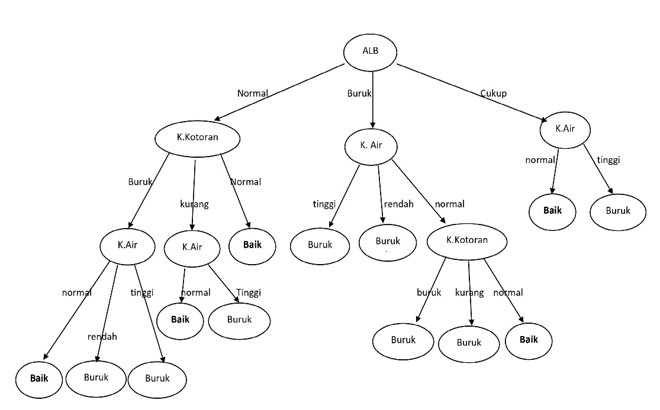

**Gambar 4.9 Pohon Keputusan C4.5**

1. Menetukan *Rule*

*Rule* atau aturan yang terbentuk dari pohon keputusan didapatkan berdasarkan prosedur metode decision tree yakni dengan menentukan akar dari atribut *gain* tertinggi, dan cabang selanjutnya ditentukan oleh atribut didalamnya. Berikut adalah hasil rule dari proses data latih berdasarkan kasus.

Rekomendasi Baik:

1. Jika ALB Normal, K. Kotoran Buruk, K. Air Normal maka Baik
2. Jika ALB Normal, K. Kotoran Kurang, K. Air Normal maka Baik
3. Jika ALB Buruk, K. Air Normal, K. Kotoran Normal maka Baik
4. Jika ALB Normal, K. Kotoran Normal maka Baik
5. Jika ALB Cukup, K. Air Normal maka Baik

Rekomendasi Buruk:

1. Jika ALB Normal, K. Kotoran Buruk, K. Air rendah maka Buruk
2. Jika ALB Normal, K. Kotoran Buruk, K. Air tinggi maka Buruk
3. Jika ALB Normal, K. Kotoran Kurang, K. Air tinggi maka Buruk
4. Jika ALB Buruk, K. Air Normal, K. Kotoran Buruk maka Buruk
5. Jika ALB Buruk, K. Air Normal, K. Kotoran Kurang maka Buruk
6. Jika ALB Buruk, K. Air Rendah maka Buruk
7. Jika ALB Buruk, K. Air tinggi maka Buruk
8. Jika ALB Cukup, K. Air tinggi maka Buruk

## Analisis Perancangan Sistem

Dalam Menganalisa system yang akan dibangun, maka diperlukan sebuah langkah agar dapat mempermudah analisa sistem. alur diagram sistem rekomendasi penentuan kualitas CPO berbasis C4.5 *Classification* tersaji pada gambar berikut.

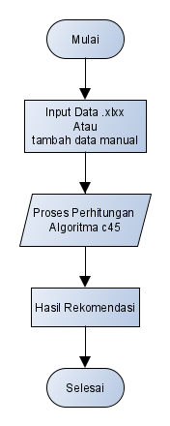

**Gambar 4.10 *flowchart* Aplikasi Rekomendasi Penentuan Kualitas CPO**

## Perancangan UML *(Unified Modeling Language)*

Unified Modeling Language atau UML adalah suatu metode pemodelan secara visual yang berfungsi sebagai sarana perancangan sistem berorientasi objek. Pada penelitian ini menggunakan 4 diagram yang dibangun, yaitu:

### *Use Case Diagram*

*Use case diagram* merupakan suatu urutan interaksi yang saling berkaitan antara sistem dan actor. *Use case diagram* tersaji dalam gambar berikut ini:

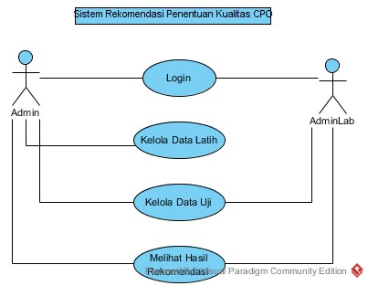

**Gambar 4.11 *Use Case* Sistem Rekomendasi Penentuan Kualitas CPO**

*Use case diagram* yang tersaji dari sistem rekomendasi dalam penentuan kualitas CPO. Dalam sistem ini memiliki 2 pengguna yaitu Admin dan adminLab, yang mana admin mempunyai 4 aktivitas yaitu *login,* mengelola Data Latih, mengelola data Uji dan melihat hasil rekomendasi. Sedangkan adminlab hanya memiliki 3 aktivitas yakni *login,* kelola data ujidan melihat hasil rekomendasi.

### *Use Case Specification*

*Use Case Specification* merupakan penjelasan dari use case yang telah dibuat. Berikut adalah *use case specification* proses *login* oleh admin dan admin lab.

**Table 4.12 Use Case Specification melakukan Login**

|  |  |  |
| --- | --- | --- |
| *Use case name* | *Login* | *Priority: High* |
| *Actor* | Admin dan Admin Lab | |
| *Pre-condition* | Sistem menampilkan *form login* | |
| *Post condition* | Sistem menampilkan *layout dashboard* | |
| *Flow of Event* | *Actor* | *System Respond* |
| 1. menginputkan *email* dan *password*  2. kemudian klik *login* | 2.1 melakukan validasi *email* dan *password*  2.2 mengalihkan pengguna ke halaman *dashboard* |
| *Alternative Flow* | Sistem kembali ke halaman form login | |
| *Data Input* | *Email, password* | |
| *Data Output* | Pengguna berhasil masuk ke halaman *dashboard* | |

Berikut adalah *Use Case Specification* proses kelola data latih:

**Table 4.13 Use Case Specification Kelola Data Latih**

|  |  |  |
| --- | --- | --- |
| *Use Case Name* | Kelola Data Latih | *Priority: High* |
| *Actor* | *Admin* | |
| *Pre-condition* | Pengguna menekan kelola data latih | |
| *Post condition* | Sistem menampilkan layout kelola data latih | |
| *Flow of Event* | *Actor* | *System Respond* |
|  | 1. Klik menu data CPO  2. Klik add data  3. Menginputkan data alb, air dan kotoran | 2.1 Menampilkan halaman data CPO  2.2 menampilkan halaman add data  2.3 melakukan proses perhitungan |
| *Alternative Flow* | *-* | |
| *Data input* | ALB, Kadar Kotoran, Kadar air dan Alternative | |
| *Data Output* | Data CPO akan tersimpan di *database* | |

Berikut adalah penjelasan *Use Case Specification* proses kelola data uji

**Table 4.14 Use Case Specification Kelola Data Uji**

|  |  |  |
| --- | --- | --- |
| *Use case name* | Kelola Data Uji | *Priority: High* |
| *Actor* | Admin dan Admin Lab | |
| *Pre-condition* | Pengguna menekan kelola data uji | |
| *Post condition* | Sistem menampilkan *layout* kelola data uji | |
| *Flow of event* | *Actor* | *System respond* |
| 1. Klik menu data Uji  2. klik add data dan isi form  3. Klik Cek Hasil Klasifikasi *decission tree* | 2.1 menampilkan halaman data uji  2.2 menampilkan halaman pengujian data  2.3 melakukan proses perhitungan dan menampilkan hasil Pohon keputusan, akurasi dan hasil pengujian data CPO |
| *Alternative Flow* | - | |
| *Data input* | ALB, Kadar Kotoran, Kadar Air dan Alternative | |
| *Data Output* | Data Pengujian tersimpan kedalam *database* | |

Berikut adalah *Use Case Specification* melihat hasil rekomendasi:

**Table 4.15 Use Case Specification Melihat Hasil Rekomendasi**

|  |  |  |
| --- | --- | --- |
| *Use case Name* | Melihat Hasil rekomendasi | *Priority: High* |
| *Actor* | Admin dan admin lab | |
| *Pre-condition* | Pengguna menekan melihat hasi rekomendasi | |
| *Post condition* | Sistem menampilkan *layout* melihat hasil rekomendasi | |
| *Flow of Event* | *Actor* | *System Respond* |
| 1. Pilih submenu Cek Hasil Rekomendasi  2. isi form cek pengujian CPO dan klik add | 2.1 menampilkan halaman pengujian  2.2 menampilkan hasil pengujian CPO |
| *Alternative Flow* | - | |
| *Data Input* | ALB, Kadar Air dan Kadar kotoran | |
| *Data Output* | Hasil dari data pengujian berhasil ditampilkan | |

### *Squence Diagram*

*Squence diagram* merupakan bagian dari UML yang berfungsi dalam menjelaskan tahap-tahap yang harus dikerjakan guna mendapatkan *output* dari *use case*. Berikut merupakan *sequence* *diagram* dari sistem rekomendasi penentuan kualitas CPO.

1. Squence Diagram Login

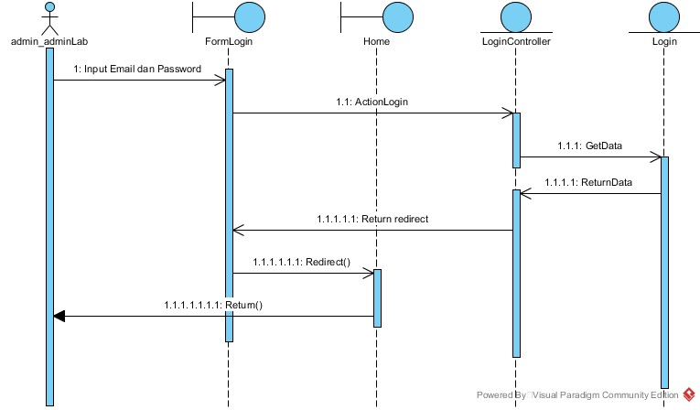

**Gambar 4.12 Squence diagram Login**

Pada gambar tersebut merupakan penggambaran proses dalam login dengan inputan yang ditangani oleh *loginController* pada *Use*r. Didalam *logincontroller* dilakukan proses *username* dan *password*.

1. Squence Diagram Data CPO

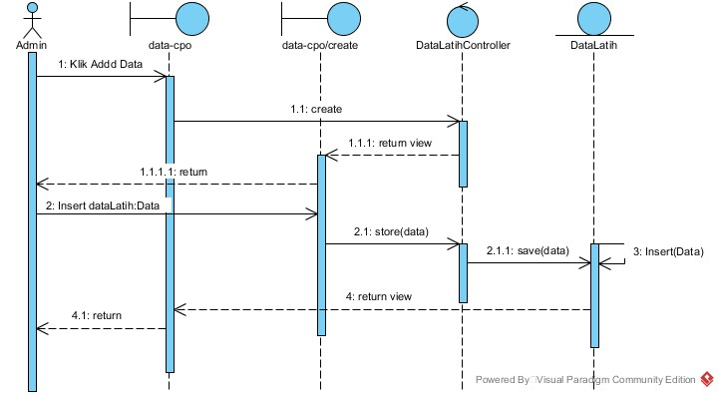

**Gambar 4.13 Squence diagram data CPO**

Gambar di atas merupakan penggambaran proses dalam penambahan data manual dengan inputan yang ditangani oleh *StoreData* yang terdapat pada DataLatih *Controller.* Didalam *storeData* dilakukan *saveData* di model DataLatih dan di tambahkan kedalam database.

1. Squence Diagram Data Pengujian

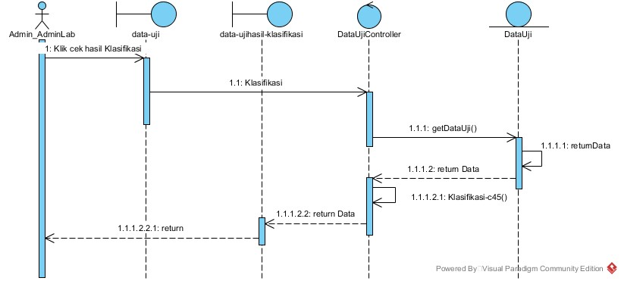

**Gambar 4.14 Squence Diagram data pengujian**

Proses perhitungan Agoritma C4.5 di atas diurus oleh *klasifikasi* yang ada pada *DataUjiController.* Kemudian data diambil dalam model *DataUji* yang selanjutnya dikembalikan ke *DataUjiControler* untuk proses klasifikasi algoritma C4.5. Proses terakhir adalah menampilkan pohon keputusan dan hasil klasifikasi.

1. *Squence Diagram* Melihat Hasil Rekomendasi

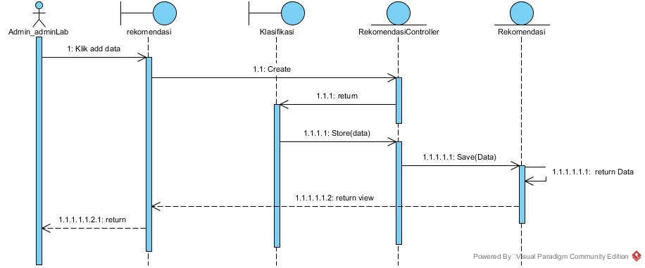

**Gambar 4.15 Squence Diagram Melihat Hasil Rekomendasi**

Pada gambar tersebut merupakan penggambaran proses dalam melihat hasil rekomendasi yang ditangani oleh rekomendasicontroller. Kemudian dikembalikan untuk ditangani oleh *Store(data),* dan dilanjutkan dengan proses *Save(data)* dimodel rekomendasi yang selanjutnya ditambahkan krdalam *database.*

### *Activity Diagram*

*Activity diagram* adalah tampilan visual dari sebuah alur kerja yang terdapat aktivitas pada sebuah sistem. Berikut adalah *activity diagram* pada sistem rekomendasi dalam penentuan kualitas CPO.

1. *Activity Diagram Login*

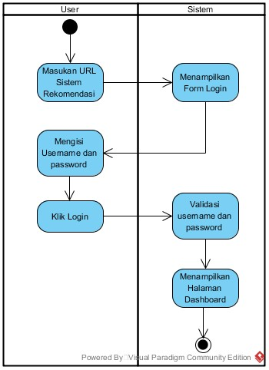

**Gambar 4.16 Activity Diagram Login**

*Activity diagram* diatas menjelaskan proses *login*, aktivitas dimulai dari membuka sistem rekomendasi penentuan kualitas CPO dan menampilkan halaman *login*. kemudian *user* mengisi *username* dan *password* kemudian mengklik *login*, selanjutnya sistem akan memvalidasi dan *user* dapat masuk kehalaman *dashboard* sistem.

1. *Activity Diagram* Data Latih

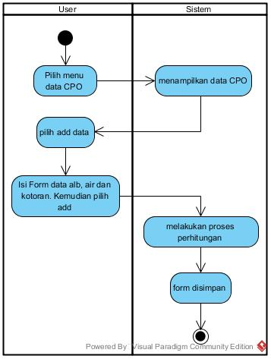

**Gambar 4.17 Activity Diagram Data CPO**

*Activity Diagram* di atas menjelaskan proses menambah data CPO, dimana langkah pertama *user* mengklik menu data CPO, kemudian sistem merespon dengan menampilkan halaman data CPO. Selanjutnya *user* manambah data dengan menginputkan sesuai *form*. Setelah itu sistem akan merespon dengan menyimpan data kedalam *database*.

1. Activity Diagram Data Uji

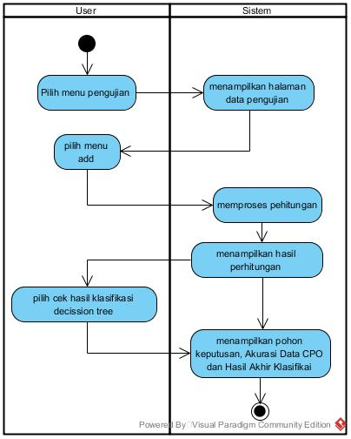

**Gambar 4.18 Activity Diagram Data Pengujian**

*Activity Diagram* di atas menjelaskan proses perhitungan algoritma C45 pada data kualitas CPO. Tahap pertama yang dilakukan adalah *user* mengklik menu pengujian kemudian sistem merespon dengan menampilkan halaman perhitungan. Selanjutnya *user* mengklik cek hasil klasifikasi *decession tree*. Proses terakhir yakni melakukan perhitungan dan menampilkan hasil perhitungan tersebut.

1. *Activity Diagram* melihat hasil rekomendasi

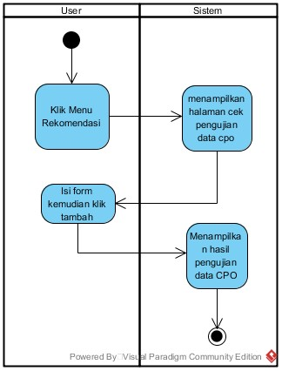

**Gambar 4.19 Activity Diagram Melihat Hasil Rekomendasi**

*Activity diagram* di atas menjelaskan proses melihat hasil rekomendasi. Pada tahap awal *user* mengklik menu rekomendasi, selanjutnya sistem menampilkan halaman cek pengujian data CPO, kemudian *user* mengisi data sesuai *form* dan klik tambah, sistem merespon dengan menampilkan hasil pengujian CPO.

### *Class Diagram*

*Class diagram* merupakan visual dari struktur sistem program dalam menjelasakan alur database. *Class diagram* mendeskripsikan penggambaran dari *class,* atribut dan objek. Berikut adalah *class diagram* yang tersaji pada sisitem rekomendasi penentuan kualitas CPO.

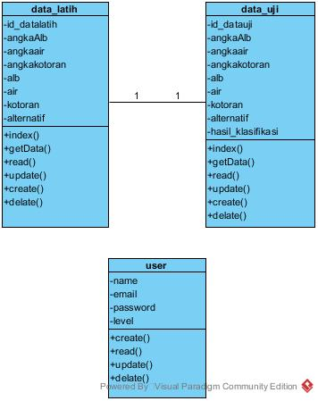

**Gambar 4.20 Class Diagram Sistem rekomendasi penentuan kualitas CPO**

Dalam penelitian ini sistem tersebut memiliki dua kelasyakni: datalatih berfungsi dalam membuat pohon keputusan dari tiap kreteria kualitas CPO, data_uji digunakan untuk menguji pohon keputusan yang telah buat.

## *User Interface* (Perancangan Antar Muka)

Merupakan bentuk visual sebuah produk yang mnghubungkan antara sistem dan pengguna *(user)*. *User interface* dibangun atas halaman login, dashboard, data CPO, data pengujian dan data hasil klasifikasi.

### Halaman login

Halaman login merupakan halaman pertama setelah mengakses sistem

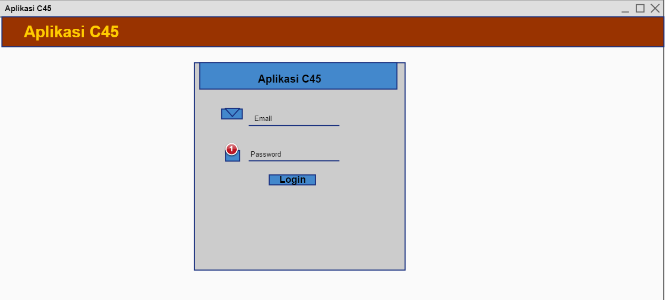

**Gambar 4.21 Rancangan Halaman Login**

### Halaman Dashboard

Halaman Dashboard merupakan tampilan awal dari sistem setelah berhasil login.

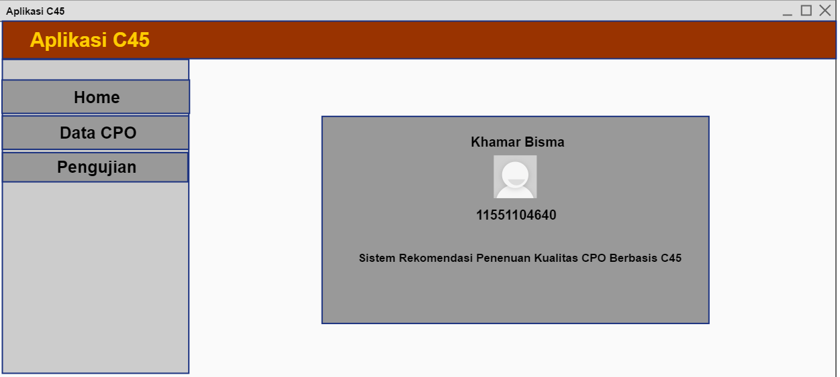

**Gambar 4.22 Rancangan Halaman Dashboard**

### Halaman Data CPO

Halaman data CPO merupakan tampilan untuk menampilkan data Kriteria CPO.

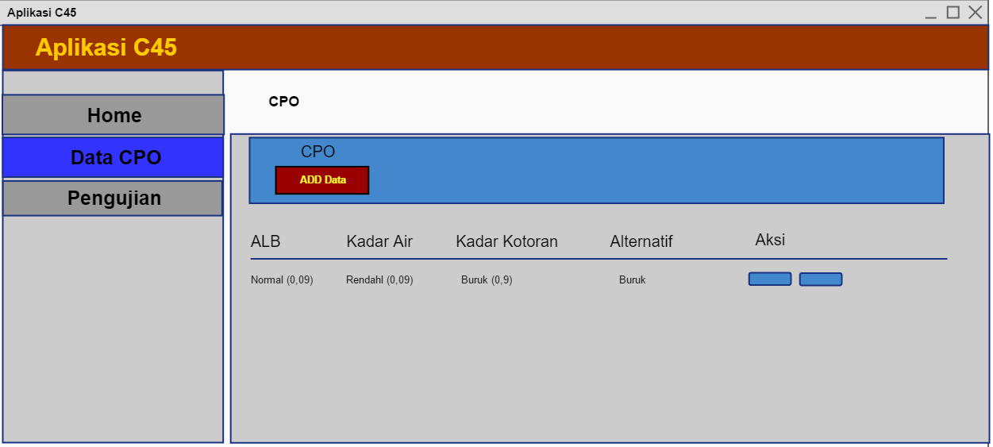

**Gambar 4.23 Rancangan Halaman Data CPO**

### Halaman Data Pengujian

Halaman data pengujian merupakan tampilan untuk melihat hasil klasifikasi

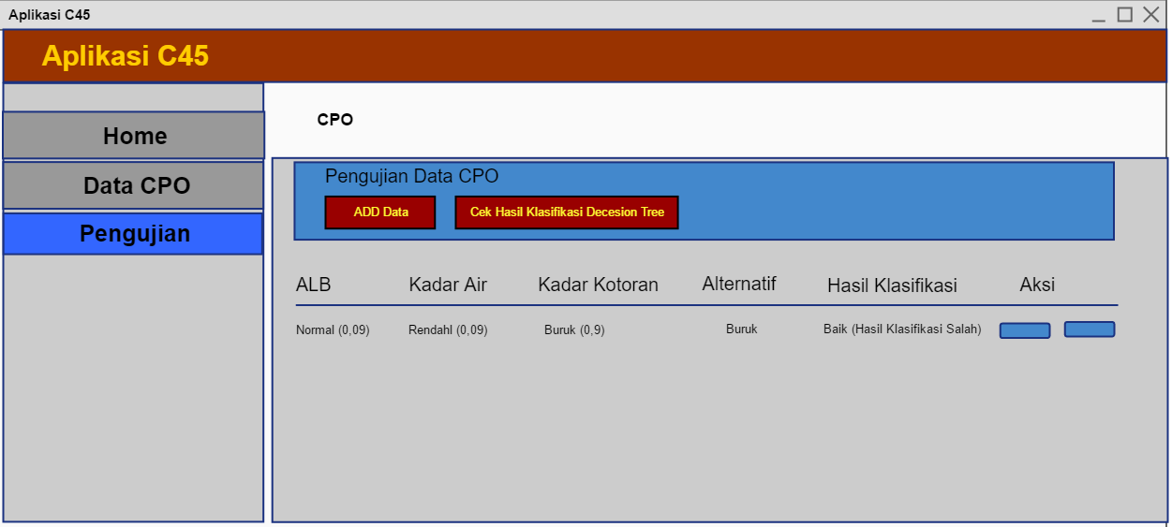

**Gambar 4.24 Rancangan Halaman Data Pengujian**

### Halaman Hasil Klasifikasi

Halaman hasil klasifikasi untuk menampilkan hasil pohon keputusan dan hasil akhir klasifikasi

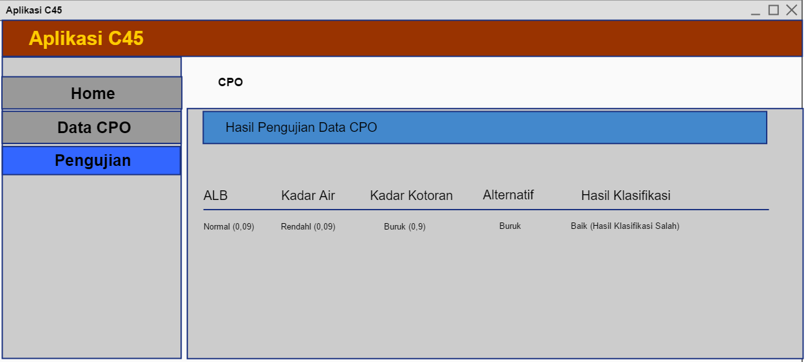

**Gambar 4.25 Rancangan Hasil Klasifikasi**

# BAB V IMPLEMENTASI DAN PENGUJIAN



## Implemetasi Sistem

Tahap ini merupakan tahap penerapan sekaligus pengujian bagi sistem berdasarkan hasil dari Analisa dan perancangan sebelumnya. Berikut ini adalah hasil implementasi sebuah sistem rekomendasi penentuan kualitas CPO berbasis C4.5 *clasification.*

### Halaman *Login*

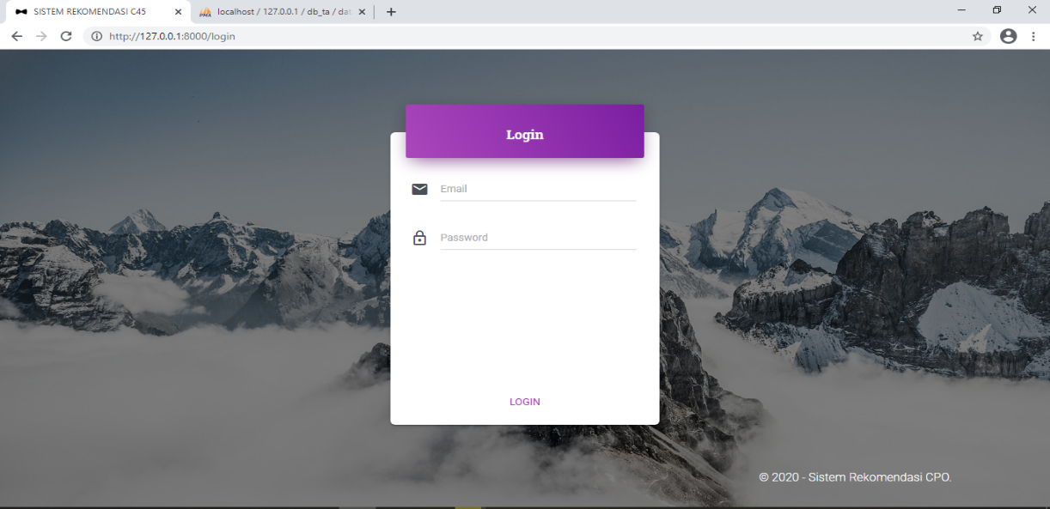Aplikasi ini dapat digunakan setelah mengisi Email dan *password* dalam menu login.

**Gambar 5.1  *Halaman Login***

### Halaman Dashboard

Halaman Dashboard merupakan tampilan halaman pertama setelah berhasil login pada gambar 5.2 dibawah ini.

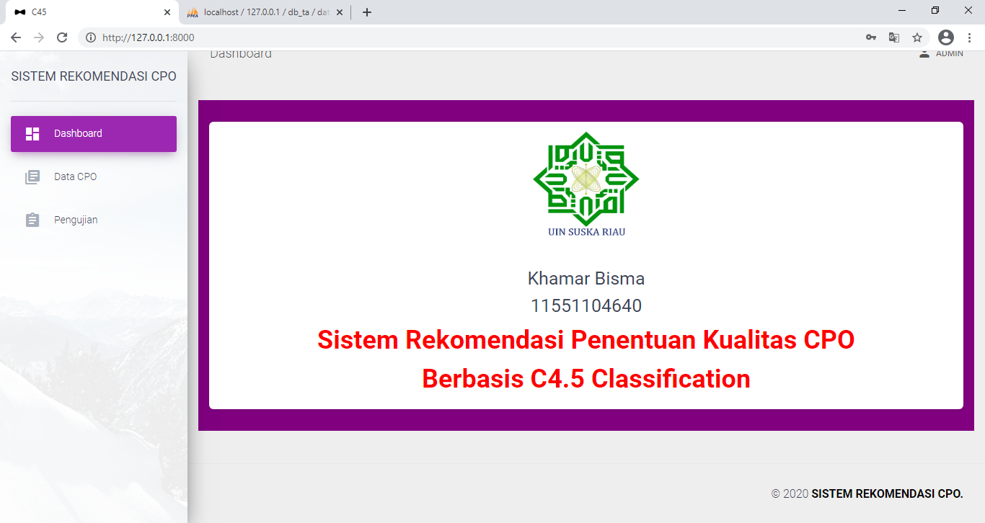

**Gambar 5.2 *Halaman Dashboard***

### Halaman Data CPO

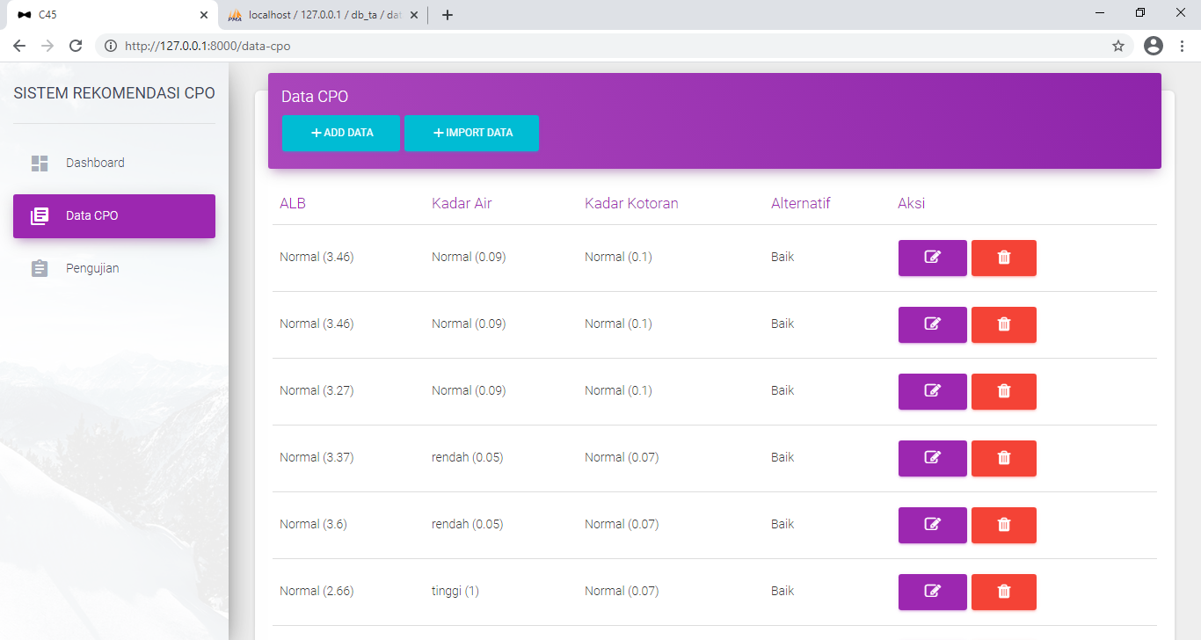Pada Halaman ini menampilkan Data CPO dan menu add data untuk menginputkan data secara manual.

**Gambar 5.3 *Halaman Data CPO***

### Halaman Data Pengujian

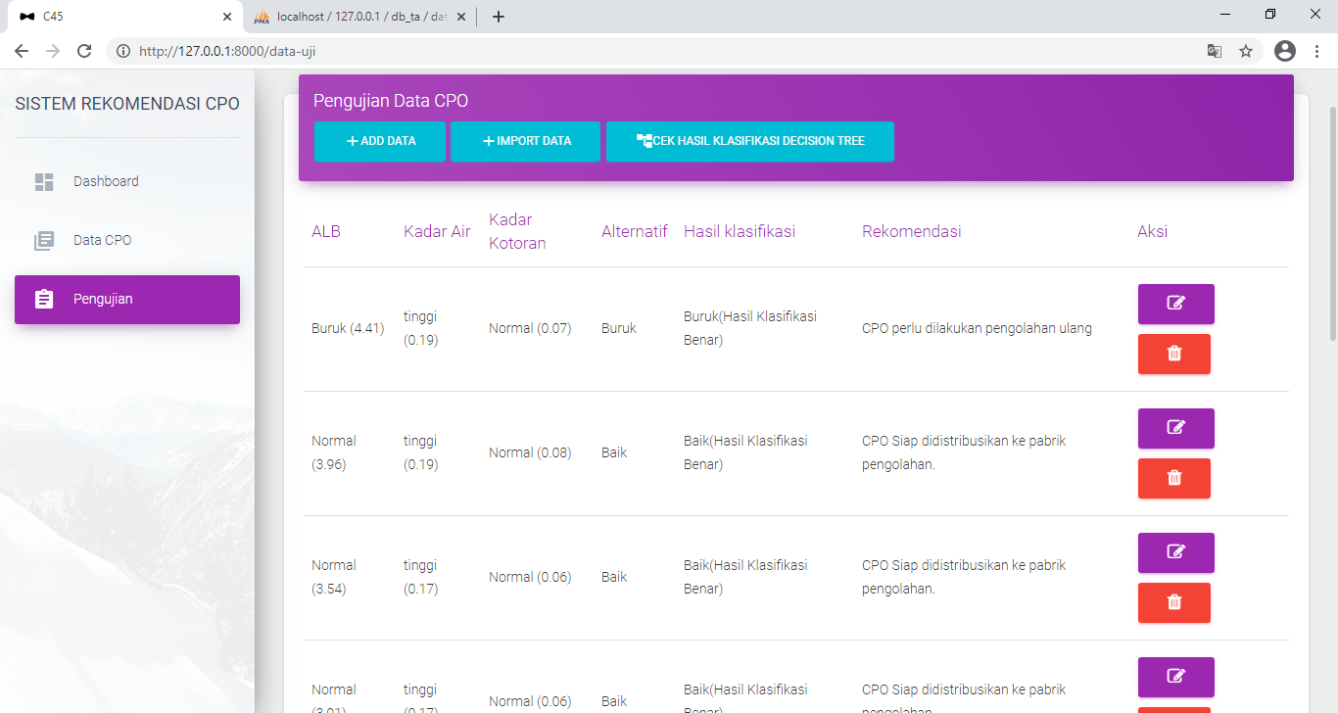Pada menu data pengujian selain menampilkan hasil klasifikasi data dan input data juga terdapat sebuah menu untuk melihat hasil dari perhitungan tersebut.

**Gambar 5.4  *Halaman Data Pengujian***

### Halaman Hasil Pohon Keputusan

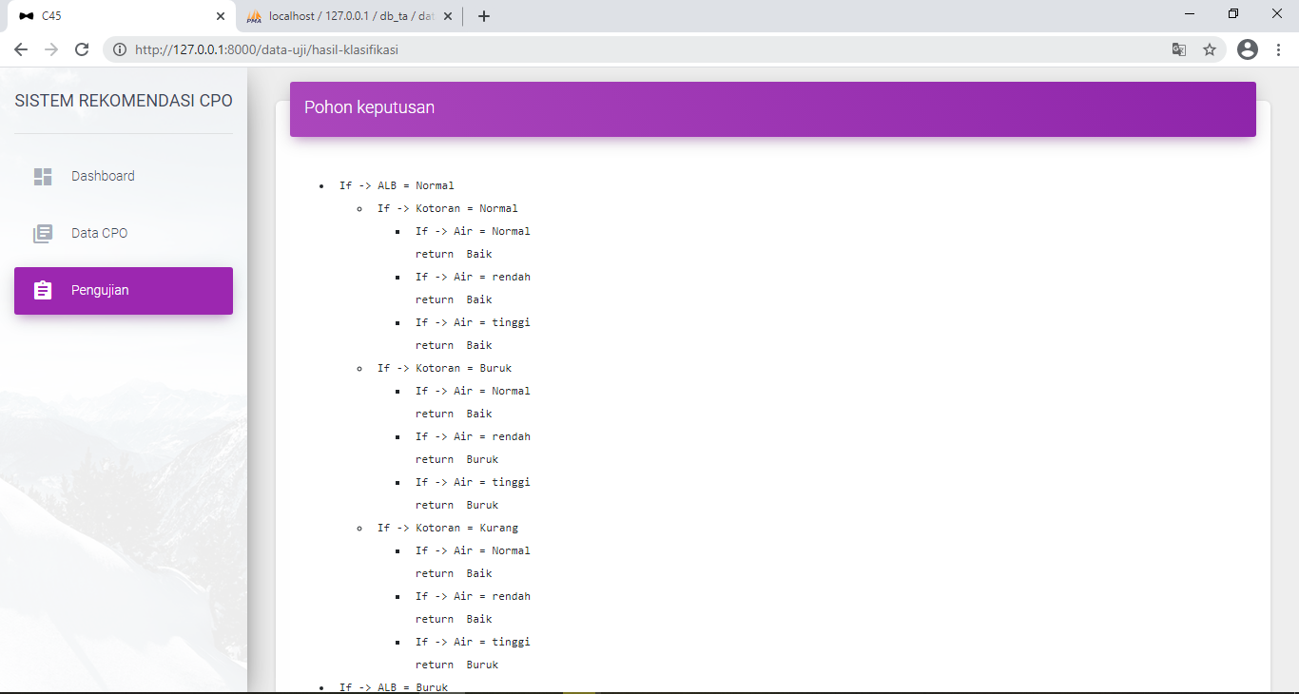pada halaman ini menu menampilkan hasil dari pohon keputusan yang terbentuk

**Gambar 5.5  *Halaman Pohon Keputusan***

### Halaman Hasil Klasifikasi

Pada Halaman ini menampilkan hasil rekomendasi dari klasifikasi yang dilakukan.

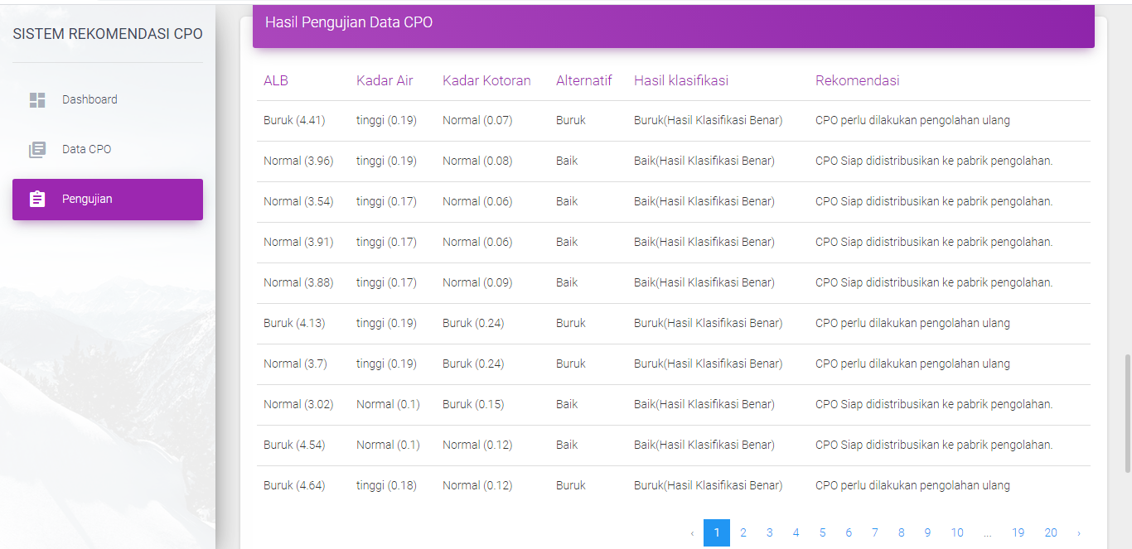

**Gambar 5.6 *Halaman Hasil Klasifikasi***

## Pengujian

Pengujian merupakan tahapan untuk menguji aplikasi yang telah dibuat pada tahap implementasi sebelumnya. Pengujian pada tahap ini menggunakan du acara yaitu pengujian dengan metode *Black Box* dan pengujian *Confision Matrix.*

### *Black Box*

**Table 5.1 Hasil Pengujian Black Box Form login**

|  |  |  |  |  |
| --- | --- | --- | --- | --- |
| No | Skenario pengujian | Test Case | Hasil yang diharapkan | Hasil pengujian |
| 1 | *Username dan password* tidak di isi kemudian klik *login* | *Username:* (Kosong)  Password:  (Kosong) | Sistem akan menolak dan menampilkan pesan  “mohon isi username dan password” | Sukses |
| 2 | *Username* Di isi  Dana Password tidak kemudian *Login* | Username: admin  Password:  (Kosong) | Sistem akan menolak dan menampilkan pesan  “ mohon isi password” | Sukses |
| 3 | *Username* tidak diisi  Dana Password diisi kemudian *login* | Username:  (kosong)  Password:  admin123 | Sistem akan menolak dan menampilkan pesan | Sukses |
| 3 | *Username* di isi salah dan password di isi salah | Username: amn  Password:  Amn 123 | Sistem akan menampilkan pesan  “ username dan password anda salah” | Sukses |
| 4 | Username di isi benar dan password benar | Username:  admin123  Password:  admin123 | Sistem akan menerima akses dan mengarahkan ke halamn dashboard | Sukses |

**Table 5.2 Hasil pengujian Black Box form data CPO**

|  |  |  |  |  |
| --- | --- | --- | --- | --- |
| No | Skenario pengujian | Test Case | Hasil yang diharapkan | Hasil pengujian |
| 1 | Data ALB, kadar air, kadar kotoron dan hasil (tidak disi) kemudian klik tambah | Mengklik tambah data tetapi hanya sebagin data yang di isi | Sistem akan menolak dan menampilkan pesan  “semua data harus terisi” | Sukses |
| 2 | Data ALB, kadar air, kadar kotoron dan hasil dan klik tambah | Mengklik tambah dan Mengisi lengkap isi data | Sistem akan menerima dan menampilkan data yang telah ditambakan | Sukses |
| 3 | Menambahkan file data (tidak sesuai format excel) | Mengklik menu Import data tetapi file word | Sistem akan menampilkan pesan  “data anda tidak sesuai” | Sukses |
| 4 | Menambahkan File data (sesuai dengan format excel) | Mengklik menu Import data dengan menambahkan file yang sesuai (excel) | Sistem akan menerima dan menampilkan data yang ditambahkan | Sukses |
| 5 | Menghapus data | Mengklik menu aksi delate | Sistem akan menerima dan menghapus data yang dpilih | Sukses |
| 6 | Mengubah data yang sudah ditambahkan | Mengklik menu aksi dana mengisi data yang akan diedit | Sistem akan menerima dan mengubah data yabg dipilih | Sukses |

**Table 5.3 Hasil pengujian Black Box form Data Pengujian**

|  |  |  |  |  |
| --- | --- | --- | --- | --- |
| No | Skenario pengujian | Test Case | Hasil yang diharapkan | Hasil pengujian |
| 1 | Data ALB, kadar air, kadar kotoron dan hasil (tidak disi) kemudian klik tambah | Mengklik tambah data tetapi hanya sebagin data yang di isi | Sistem akan menolak dan menampilkan pesan  “semua data harus terisi” | Sukses |
| 2 | Data ALB, kadar air, kadar kotoron dan hasil dan klik tambah | Mengklik tambah dan Mengisi lengkap isi data | Sistem akan menerima dan menampilkan data yang telah ditambakan | Sukses |
| 3 | Menambahkan file data (tidak sesuai format excel) | Mengklik menu Insert data tetapi file word | Sistem akan menampilkan pesan  “data anda tidak sesuai” | Sukses |
| 4 | Menambahkan File data (sesuai dengan format excel) | Mengklik menu Insert data dengan menambahkan file yang sesuai (excel) | Sistem akan menerima dan menampilkan data yang ditambahkan | Sukses |
| 5 | Menghapus data | Mengklik menua aksi delate | Sistem akan menerima dan menghapus data yang dpilih | Sukses |
| 6 | Mengubah data yang sudah ditambahkan | Mengklik menu aksi dana mengisi data yang akan diedit | Sistem akan menerima dan mengubah data yabg dipilih | Sukses |
| 7 | Melihat hasil klassifikasi pohon keputusan | Mengklik menu Cek Hasil Klasifikasi Decession Tree | Sistem akan menerima dan menampilkan semua hasil pohon keputusan dan hasil akhir klasifikasi | Sukses |

Pengujian dengan *Black Box* memperlihatkan bahwa fungsi sistem berjalan dengan baik dan sesuai dengan apa yang diharapkan. Pengujian pada fungsi-fungsi yang ada pada menu data CPO dan data pengujian berhasil karena hasil yang diharapkan dan hasil yang didapatkan sudah sesuai.

### *Confusion Matrix*

Penggunaan *Confusion Matrix* bertujuan untuk memberikan akurasi metode dengan akurasi data sebenarnya. Data kualitas CPO yang dipakai yaitu sebanyak 1000 data. Pengujian pertama diambil data 90% sebagai data latih dan 10% sebagai data uji. Pengujian kedua kemudian digunakan 80% data latih dan 20% data uji dan pengujian ketiga digunakan perbandingan 70% data latih dan 30% data uji. Berikut table 5.2 hasil perbandingan dan akurasi berdasarkan rumus 2.5 pada Bab 2:

**Table 5.2 Perbandingan Akurasi**

|  |  |
| --- | --- |
| Perbandingan | akurasi |
| 90/10 | 83% |
| 80/20 | 90% |
| 70/30 | 94,33% |

Perbandingan data pertama 90:10, memiliki data yang terbagi atas data latih dan data uji. Data latih yang digunakan adalah 900 data. Dan untuk data uji sebanyak 100 data dengan akurasi didapat sebesar 83%. Tabel perbandingan *confusion matrix* 90:10 dapat dilihat pada tabel berikut.

**Table 5.3 Hasil Confusion Matrix**

|  |  |  |
| --- | --- | --- |
| Aktual | Prediksi | |
| Baik | Buruk |
| Baik | 77 | 12 |
| Buruk | 5 | 6 |

Akurasi = $\frac{77+6}{77+6+12+5}$ x 100%

= 83%

Perbandingan kedua 80:20. Memiliki data latih sebanyak 800 data latih dan 200 data uji dengan akurasi didapat sebesar 90 %. Tabel perbandingan *confusion matrix* 80/20 dapat dilihat pada tabel berikut.

**Table 5.4 Hasil Confusion Matrix perbandingan 80/20**

|  |  |  |
| --- | --- | --- |
| Aktual | Prediksi | |
| Baik | Buruk |
| Baik | 118 | 11 |
| Buruk | 9 | 62 |

Akurasi = $\frac{118+62}{118+62+11+9}$ x 100%

= 90 %

Perbandingan ketiga 70:30. Memiliki data latih sebanyak 700 data latih dan 300 data uji dengan akurasi didapat sebesar 94,33%. Tabel perbandingan *confusion matrix* 70:30 dapat dilihat pada tabel berikut.

**Table 5.5 Hasil Confusion Matrix perbandingan 70/30**

|  |  |  |
| --- | --- | --- |
| Aktual | Prediksi | |
| Baik | Buruk |
| Baik | 229 | 8 |
| Buruk | 9 | 54 |

Akurasi = $\frac{229+54}{229+54+8+9}$ x 100%

= 94,33%

### *User Acceptance Test* (UAT)

*User Acceptance Test* (UAT) merupakan proses yang dilakukan untuk mendapatkan konfirmasi dari seorang *Subject Matter Expert* (SME) atau ahli dibidangnya. UAT dibuat dalam bentuk fomulir yang berisi pertanyaan-pertanyaan seputar sistem rekomendasi penentuan kualitas *Crude Palm Oil* (CPO). Kemudian responden menconteng salah satu kotak yang telah disediakan. Dari jawaban responden ini didapatkan nilai rata-rata persetujuan pengguna sistem penentuan kualitas *Crude Palm Oil* (CPO). Pilihan jawaban terdiri dari 5 kategori, yakni SS (Sangat Setuju) dengan skor 5, S (Setuju) dengan skor 4, CS (Cukup Setuju) dengan skor 3, KS (Kurang Setuju) dengan skor 2, dan TS (Tidak Setuju) dengan skor 1.

Responden UAT berjumlah 3 orang, 1 adalah kepala laborotorium PT. Surya Agrolika Reksa dan 2 diantaranya adalah Analisis Laborotorium di PT. Surya Agrolika Reksa. Hasil jawaban responden dapat dilihat pada table 5.6.

**Table 5.6 Data Jumlah jawaban dari responden**

|  |  |  |  |  |  |  |
| --- | --- | --- | --- | --- | --- | --- |
| **NO** | **Pertanyaan** | **SS** | **S** | **CS** | **KS** | **TS** |
|  | Apakah sistem ini dapat membantu dalam penentuan kualitas Crude Palm Oil (CPO)? | 3 | 0 | 0 | 0 | 0 |
|  | Apakah sistem rekomendasi penentuan kualitas CPO mudah dioperasikan? | 2 | 1 | 0 | 0 | 0 |
|  | Apakah dengan penggunaan sistem ini menjadi kemajuan dalam upaya meminimalisir proses penentuan kualitas CPO di PT. Surya Agrolika Reksa | 2 | 1 | 0 | 0 | 0 |
|  | Apakah sistem ini dapat bekerja sebagaimana yang diharapkan? | 1 | 2 | 0 | 0 | 0 |
|  | Apakah tampilan sistem rekomendasi penentuan kualitas CPO ini mudah dipahami pengguna? | 1 | 2 | 0 | 0 | 0 |
|  | Apakah tampilan sistem rekomendasi penentuan kualitas CPO ini sudah memenuhi keinginan pengguna | 1 | 2 | 0 | 0 | 0 |
|  | Total | 10 | 8 | 0 | 0 | 0 |

Perhitungan jumlah total jawaban responden pada tabel 5.1 diatas sebagai berikut:

1. Nilai Sangat Setuju (SS) = 10 x 5 = 50
2. Nilai Setuju (S) = 8 x 4 = 32
3. Nilai Cukup Setuju (CS) = 0 x 0 = 0
4. Nilai Kurang Setuju (KS) = 0 x 0 = 0\
5. Nialai Tidak Setuju (TS) = 0 x 0 = 0

Total Skor = 82

Setelah itu dilanjutkan dengan menghitung nilai X (skor tertinggi dan nilai Y (skor terendah) sebagai berikut:

X = Skor Tertinggi linkert x Jumlah Pertanyaan

= 5 x 18 = 90

Y = Skor Terendah linkert x Jumlah Pertanyaan

= 1 x 18 = 90

Kemudian dilakukan perhitungan persentase UAT menggunakan persamaan rumus sebagai berikut: M = Total Skor x 100%

X = 82/90 X 100% **= 91,1 %**

Tabel berikut merupakan range yang dapat dilihat dari kesimpulan presentase UAT yang dihitung.

**Table 5.7 Range Persetujuan Pengguna**

|  |  |  |
| --- | --- | --- |
| **No** | **Keterangan** | **Range** |
| 1 | Tidak Setuju | 0% - 20% |
| 2 | Kurang Setuju | 21% - 40% |
| 3 | Cukup Setuju | 41% - 60% |
| 4 | Setuju | 61% - 80% |
| 5 | Sangat Setuju | 81% - 100% |

Berdarkasn Tabel 5.2 diatas maka diketahui range persetujuann pengguna diatas hasil pengujian termasuk kategori Sangat Setuju karena berada pada 81% - 100%.

### Rapid Miner

Rapid miner adalah perangkat lunak untuk mengolah data set dalam mencari sebuah pola data sesuai dengan tujuan dari pengolahan data yang akan dilakukan. Pengujian ini dilakukan dengan menggunakan algoritma c4.5 untuk melihat akurasi dari pengukuran nilai yang benar dari kuantitas besaran yang diukur. Berdasarkan hasil dari proses rapid miner ini didapatkan nilai akurasi gambar 5.7.

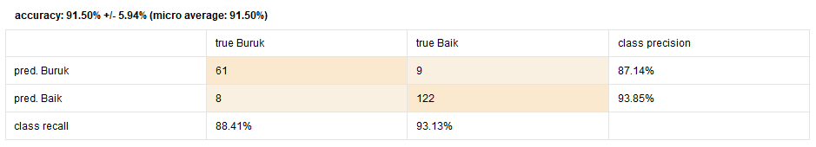

**Gambar 5.7 Hasil Rapid Miner Akurasi**

Berdasarkan akurasi yang didapatkan pada sistem rekomendasi penentuan kualitas CPO berbasis C4.5 *Classification* pada rapid miner sebesar 91,5%. akurasi tersebut termasuk kedalam *good classification*.

Didalam proses rapidminer terdapat kurva ROC yang menunjukan *trade-off* antara *true positive rate.* Pada gambar 5.8 dapat dilihat grafik ROC dengan nilai AUC (*Area Under Curve)* dengan algoritma c4.5 sebesar 0,894. Akurasi AUC ini dinilai sempurna apabila mencai 1000 dan akurasi buruk jika nilai AUC dibawah 0,500. Kurva ROC terdiri dari atas sumbu vertical yang menujukan *true positive rate* dan sumbu horizontal untul menunjukan *false positive true*. Pada saat menunjukan true positive maka kurva ROC akan brgrak naik dan diplot titik dan jika menunjukan false negative akan bergerak kekanan dan diplot titik kembali. Berikut adalah gambar 5.8 kurva AUC, sebagai berikut:

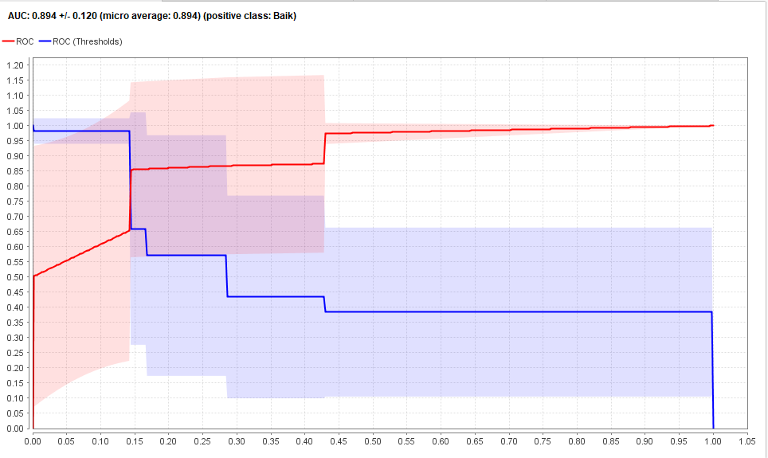

**Gambar 5.8 Kurva ROC**

### Kesimpulan Pengujian

Berdasarkan beberapa hasil pengujian yang telah dilakukan sebelumnya, maka didapatkan kesimpulan sebagai berikut.

1. Pengujian dengan menggunakan metode Black Box memperlihatkan hasil bahwa seluruh fungsi yang terdapat pada sistem berjalan dengan baik sesuai yang diharapkan.
2. Pengujian akurasi menggunakan 3 perbandingan 90:10, 80:20, dan 70:30 dengan hasil akurasi 83%, 90%, dan 94,3%
3. Pengujian dengan menggunakan metode *Confusion Matrix* memperlihatkan hasil akurasi yang lebih baik dengan menggunakan data yang lebih besar sehingga akurasi yang didapat lebih akurat.
4. Hasil pengujian *User Acceptance Test* (UAT) didapatkan hasil persentase sebesar 90 % dengan kategori Sangat Baik.
5. Hasil Akurasi yang didapatkan dari pengujian *Rapid Miner* adalah mencapai 91,5% dengan nilai AUC sebesar 0,894 dan termasuk kedalam kategori *Good Classification*.

# 